
AKTUÁLNÍ INFORMACE

Z OBCE VŽDY NA DOSAH
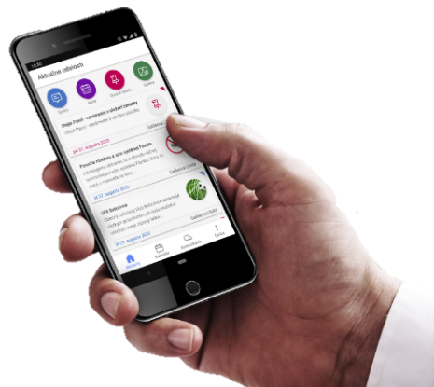

Pomocí mobilní aplikace V OBRAZE budete mít vždy a jednoduše aktuální zprávy z naší obce.
Jaké informace v aplikaci najdete?
- Aktuální zprávy a novinky
- Pozvánky na akce
- Dokumenty zveřejněné na úřední desce
- Fotografie z dění v naší obci
Jak si aplikaci stáhnout z Google Play nebo z App Store?
- Ve vašem telefonu si otevřete aplikaci Obchod Play nebo App Store
- Do vyhledávacího okna zadejte název „V OBRAZE“
- Klikněte na Instalovat
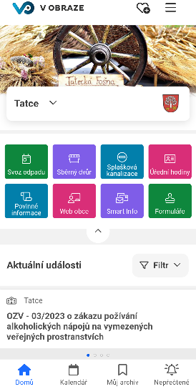
- Po nainstalování aplikace klikněte na položku Otevřít (povolit oznámení)
- Po otevření přidejte vaši obec. Lze sledovat i více obcí a měst
- Po výběru obce se data z webu automaticky nahrají do aplikace
Aplikaci si můžete stáhnout pomocí QR kódů



